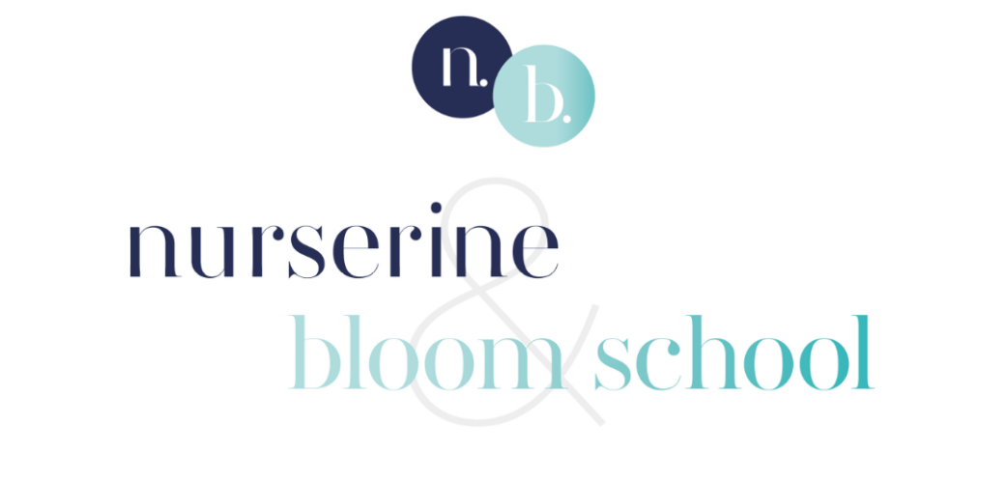

FORMULAIRE DE CANDIDATURE CRECHE OU MATERNELLE
renseignements familiaux |  | participation employeur (pour la crèche uniquement)
votre enfant  nom et prénom : remplir  date de naissance (ou d’accouchement) : sélectionner  Responsable légal.e 1  nom et prénom : remplir  tél. : remplir mail : remplir  adresse : remplir  profession : remplir  nom et coordonnées de l’employeur  remplir  Responsable légal.e 2  nom et prénom : remplir  tél. : remplir mail : remplir  adresse : remplir  profession : remplir  nom et coordonnées de l’employeur :  remplir  foyer  situation du foyer : sélectionner nombre d’enfants à charge : remplir  revenus annuels du foyer fiscal pris en compte par la CAF : remplir  n° allocataire CAF : remplir |  | mon employeur peut participer  au titre du « crédit d’impôt famille » (berceau en crèche d’entreprise) pour les enfants de moins de 3 ans, ou au titre du « contrat enfance jeunesse » pour les enfants de 4 à 6 ans (systèmes ouverts à toute société, petite ou grande, ayant déjà appliqué ces systèmes ou non)  ☐ oui ☐ non ☐ peut-être  souhaitez-vous que nous  l’appelions pour lui en parler ?  ☐ oui ☐ non ☐ peut-être  contact RH de l’entreprise  fonction : remplir  nom : remplir  prénom : remplir  mail : remplir  tél. : remplir  commentaires  remplir

candidature
Souhaits de date de rentrée  Vous déposez une candidature pour une rentrée en :  ☐ septembre 2026  ☐ septembre 2027 |  | Candidature en cycle court ou en cycle complet  Vous déposez une candidature pour :  ☐ LE CYCLE ENTIER DE MATERNELLE chez Bloom School (jusqu’à la rentrée en CP)  ☐ UN CYCLE COURT (un ou deux ans)

souhaits d’accueil
Accueil EN CRECHE |  | Accueil EN JARDIN D’ENFANTS/MATERNELLE
mon enfant sera accueilli en crèche  - toute l’année (sur 45 semaines)  - de 1 à 5 jours par semaine  - par journée complète (pas de demi-journée)  - 6 semaines de fermeture : noël (1), printemps (1) et été (3)  ☐ lundi  ☐ mardi  ☐ mercredi  ☐ jeudi  ☐ vendredi |  | mon enfant sera accueilli en jardin d’enfants/maternelle durant les temps scolaires et en garderie privée pendant les temps périscolaires  mon enfant sera accueilli en jardin d’enfants/maternelle durant les temps scolaires  lundi, mardi, jeudi et vendredi durant les temps scolaires de la zone C, de 8h15 à 16h (arrivées le matin entre 8h15 et 8h45 en fonction de la classe)  mon enfant sera accueilli en garderie périscolaire durant les fins de journées, mercredi et vacances  Besoins d’accueil durant les temps périscolaires semaines d’école (35 semaines)  - au minimum 2 soir par semaine ou 1 mercredi  lundi ☐ 16h – 17h45 ☐ 17h45 – 18h15  mardi ☐ 16h – 17h45 ☐ 17h45 – 18h15  MERCREDI ☐ 9h- 18h  jeudi ☐ 16h – 17h45 ☐ 17h45 – 18h15  vendredi ☐ 16h – 17h45 ☐ 17h45 – 18h15
Besoin d’accueil durant les vacances scolaires de la zone C (16 semaines)
mon enfant pourra être accueilli en garderie durant une grande partie des vacances scolaires
- au minimum 3 semaines par an
TOUSSAINT ☐ 1ère semaine des vacances scolaires
noël ☐ 1ère semaine des vacances scolaires
hiver ☐ 1ère semaine des vacances scolaires ☐ 2ème semaine des vacances
Printemps ☐ 1ère semaine des vacances scolaires
Juillet ☐ 1ère ☐ 2ème ☐ 3ème ☐4ème semaine

Votre histoire, vos aspirations éducatives
remplir

FORMULAIRE A retourner par mail : galeano@bloomschool.fr

